1. Спочатку на стронці доступна лише авторизація
2. 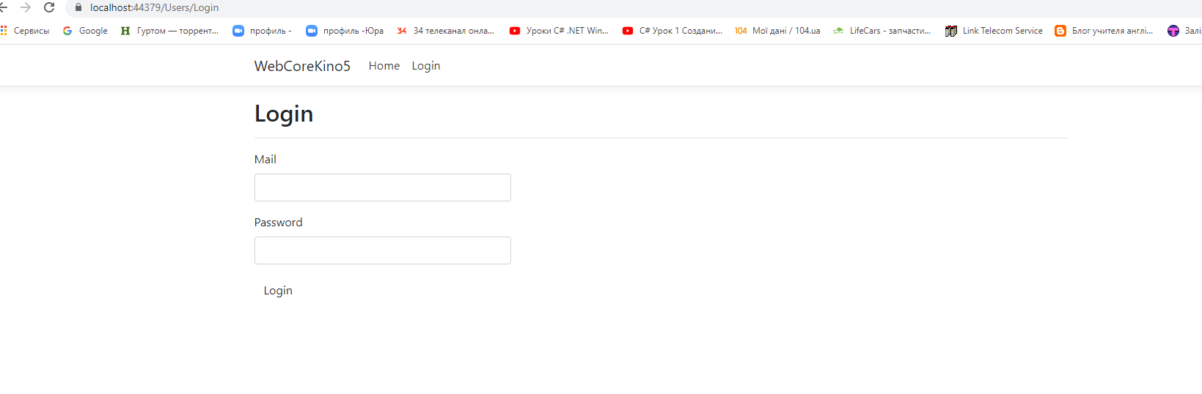

Після автризації доступні інші функції , можна побачити список всіх зареєстрованих користувачів проте виконувати всі функції моєї ролі можна лише того під яким залогінились на сторінці логіна.

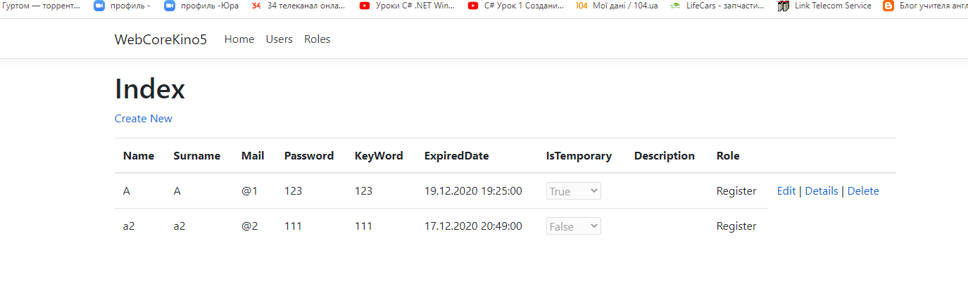

На сторнці edit можна переглянути повну інформацію про користувача , редагувати профіль та завантажити фотографію, тобто всі операції в моєму завданні

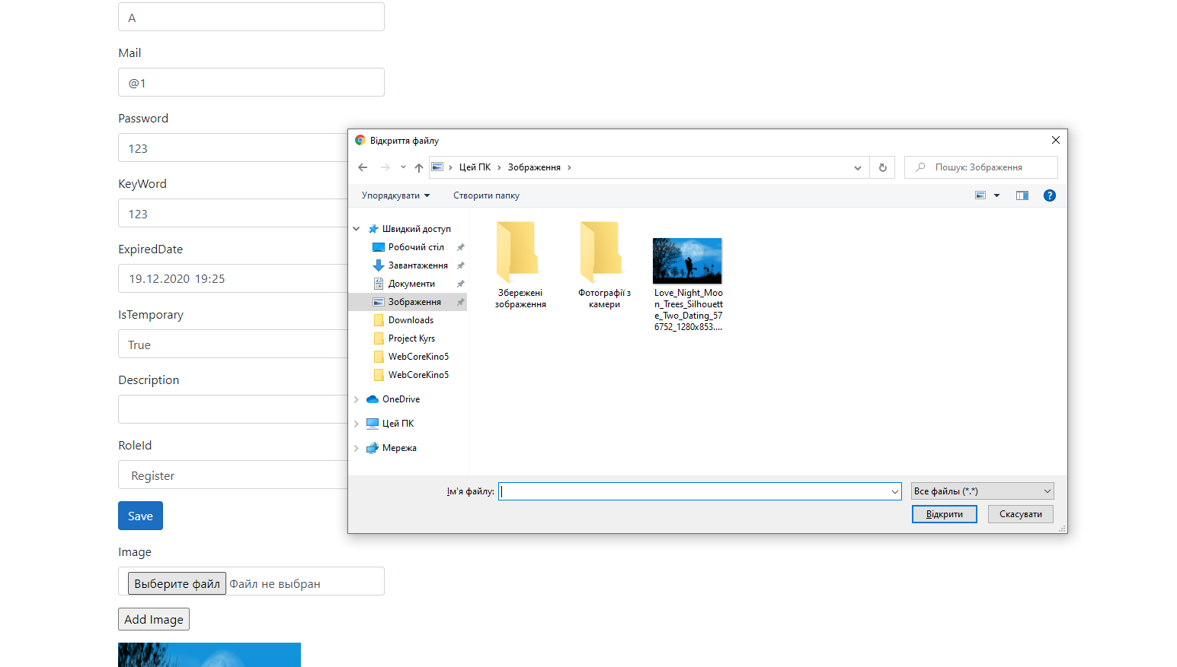

Після натискання save усі зміни збережуться